AUTORIDAD DE AVIACIÓN CIVIL REALIZA IV FERIA AERONÁUTICA 2018

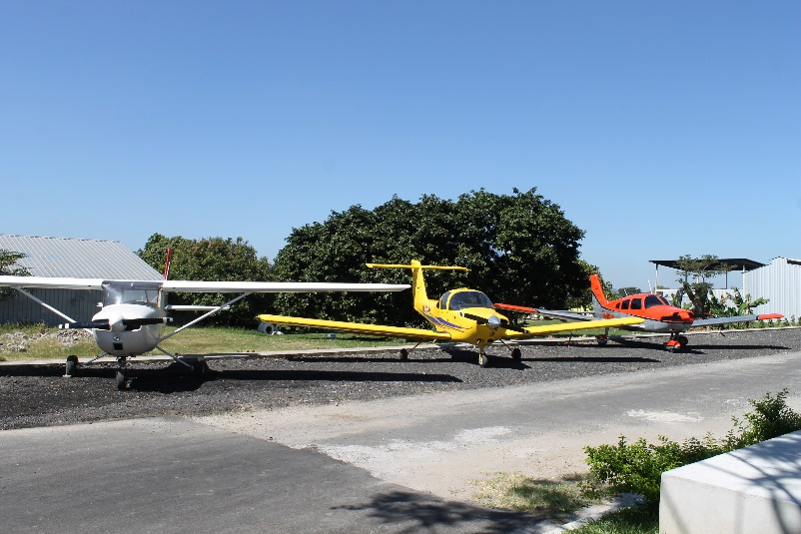
Desde el 2015, la Autoridad de Aviación Civil, te muestra el mundo de la Aviación en El Salvador, a través del desarrollo de la Feria Aeronáutica, y en este año en su IV edición contamos con un nuevo escenario como lo es el Alojamiento de Aviación Civil.

La IV Feria Aeronáutica El Salvador 2018 reúne una vez más a todos los actores de la aviación del país, siendo el principal objetivo potenciar el intercambio comercial de operadores aéreos, escuelas de aviación, talleres de mantenimiento aeronáuticos, Transporte de carga y correos, y servicios aeronáuticos.
Esta iniciativa es un legado de esta administración liderada por el Coronel René López, Presidente de la AAC, quien expresa que con esta feria se busca generar oportunidades de desarrollo de la industria aeronáutica de El Salvador, mediante una feria sustentable, con prestigio y liderazgo que dé a conocer la tecnología, productos y servicios relacionados a la aviación civil.
La Cuarta Feria Aeronáutica es un espacio que reúne a todos los amantes de la aviación, y a jóvenes interesados en estudiar carreras afines, en esta oportunidad los asistentes disfrutaron de rifas de vuelos demostrativos, de simuladores de vuelo y sobre todo conocieron de primera mano la amplia gama de escuelas de aviación sus ofertas y servicios. Además, la Feria, se convierte en un lugar de entretenimiento para toda la familia.

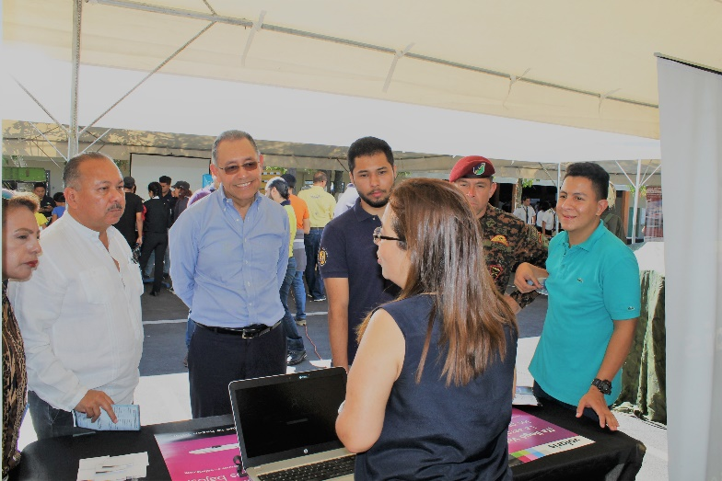

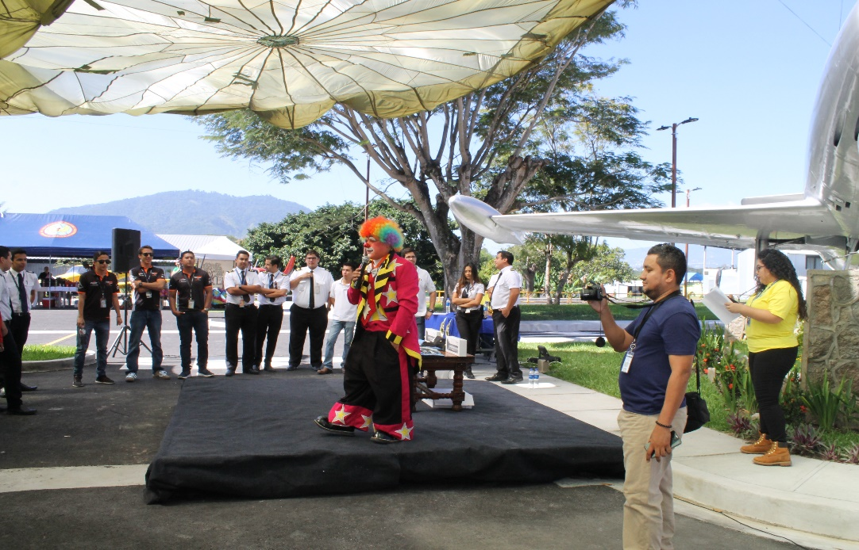

Entre los atractivos de la Feria se contó con paseos en helicóptero, demostraciones acrobáticas, vuelos demostrativos, vuelos de drones entre otros atractivos.

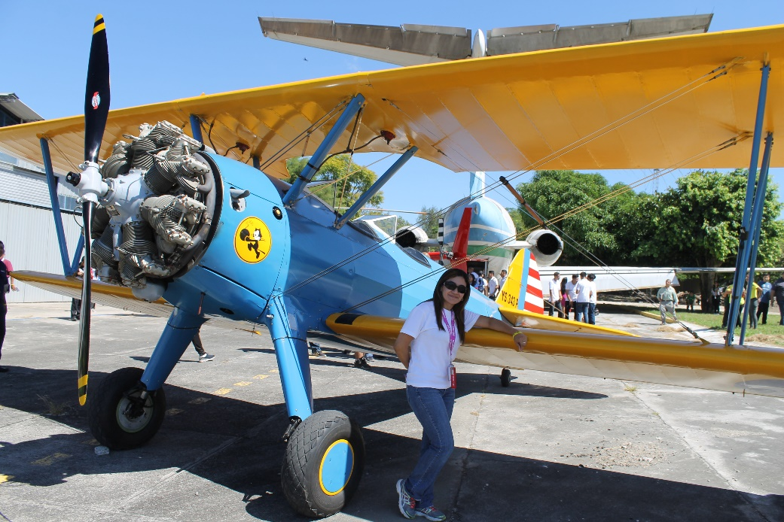

Este año, la feria contó con la participación de empresas como: VOLARIS, AEROMAN, AMERIJET, DARDANO, CAAA, PANAL, AEROCLUB, CEA, HÉLICA, CIMA, FLIGHT TRAINING, CORREOS DE EL SALVADOR, AQUASZ, EXSAL, UDB, CEPA, ICCAE, INJOSICA entre otros.
